Micrófono por FM (muy estable)

La mayoría de los micrófonos que emiten por la banda de FM comercial tienen la gran ventaja de ser muy simples de armar porque rara vez llegan a tener mas de diez componentes. Pero por lograr esa simplicidad sacrifican características sumamente importantes como la estabilidad de frecuencia y la calidad de audio.
Varios integrantes de la lista Elektrons han desarrollado este circuito y lo han experimentado con muy buenos resultados.
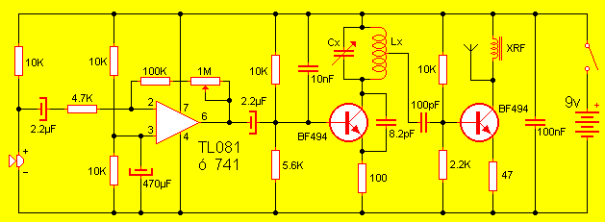
FUNCIONAMIENTO Y PUNTOS SOBRESALIENTES
Se alimenta con una batería de 9V. Trabaja en la gama de frecuencias de FM
La primer etapa es un amplificador para micrófono de electret de dos pines. La ganancia de este pre-amplificador está dada por dividir la suma de la resistencia de 100K + el potenciómetro sobre la resistencia de 4k7, modificando estos valores se obtiene mas o menos ganancia, según el uso que se pretenda. El divisor resistivo en el pin 3 del circuito integrado es para poder usar el amplificador operacional con una fuente única y no partida. La segunda etapa es la amplificadora, el tanque LC determinan la frecuencia de trabajo, y el capacitor de 10 nF influye en la estabilidad del circuito (usar un capacitor de buena calidad). Esta etapa está separada en dos, la primera con el primer transistor que conforman la etapa osciladora, y la segunda que conforma el amplificador. Esto hace que el circuito sea mas estable. No debe conectarse la antena directamente a la bobina, ya que provoca una fuga de la frecuencia al acercar la antena a objetos o a la mano. Aún cuando se toque la antena no se correrá de frecuencia, a lo sumo habrá una baja de potencia, pero no corrimiento de frecuencia. Para aumentar la potencia, se debe disminuir la resistencia (de 47ohm) del emisor del último transistor hasta un mínimo de 22 ohm, pero elevará el consumo. Incluso cambiar el último transistor por un 2N2222 y elevar la tensión de alimentación.
Componentes específicos:
- Cx = capacitor variable de 3 a 30 pF ó 4 a 40 pF
- Lx = bobina = 4 espiras de alambre 22 AWG con núcleo de aire de 0,5 cm, con la toma en la primer espira del lado del colector del transistor
- XRF = choque de RF de 100 uH (se puede construir con una resistencia de 1M, enrollando 100 vueltas de alambre esmaltado fino 32AWG, suelde los extremos del alambre a los pines de la resistencia y esta a la placa.

